План- конспект урока по черчению «Сечения и разрезы» 9 класс
Цель: развитие умений и навыков работы по представлению, стимулирование положительной мотивации в ознакомлении выполнения чертежей с построением разрезов.
Задачи:
Образовательные: Объяснить, что такое разрез, показать на конкретных примерах необходимость выполнения разрезов, назначение разрезов, их классификацию, правила выполнения и обозначения. Объяснить в чем различие между разрезом и сечением.
Развивающие: Создать наглядно-образное представление о получении фигуры сечения в разрезах. Формировать понятие разреза как изображения. Выработать навык в выполнении и чтении чертежей содержащих разрезы. Активизация мышления учащихся и развитие их познавательных способностей, умение анализировать форму деталей, выявление их сходства и различий и взаимного соответствия, формирование абстрактного мышления. Закрепление навыков грамотного изображения пропорций, конструктивного строения, графического исполнения чертежа содержащего разрезы.
Воспитывающие: Воспитывать интерес к изучению новых способов изображения, вызвать желание создать аккуратный графически правильно выполненный чертеж. Соблюдение техники безопасности на уроке, чистота рабочего места. Экологическое воспитание.
Тип урока: комбинированный (проверка знаний, усвоение новых, применение), с использованием ИКТ.
Вид урока: урок учебно-творческой деятельности.
Метод: интерактивный (объяснительно-иллюстративный, демонстрационный, проблемно-развивающий, алгоритмический). Оборудование: презентация, компьютер, медиапроектор, таблица технических деталей.

Ход урока
- Организационный момент. Эмоциональный настрой. Начинается урок.
Он пойдёт ребятам впрок.
Будем грамотно чертить,
и разрезы получать.

II. Актуализация опорных знаний.
Выполнение теста по теме «сечения»;

Слайд 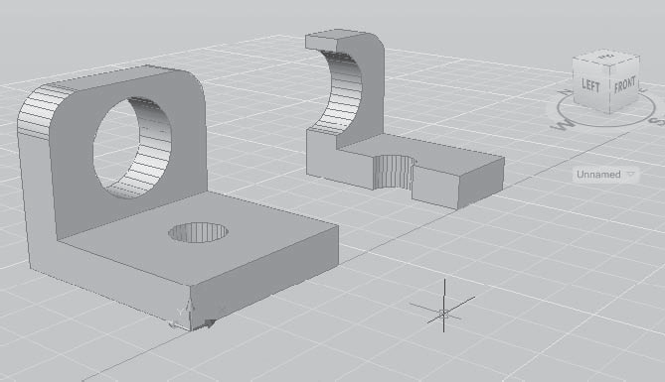
На слайде показано получение разреза. Деталь мысленно рассекается секущей плоскостью, передняя часть детали, расположенная между зрителем и секущей плоскостью, как бы удаляется. Оставшаяся часть проецируется на фронтальную плоскость проекции.
При этом фигура сечения, находящаяся в секущей плоскости и входящая в состав разреза, обводится сплошной основной толстой линией и выделяется штриховкой.
То, что находится за секущей плоскостью, считается видимым и поэтому изображается сплошной толстой основной линией.
Слайд (фронтальный разрез) рис.176
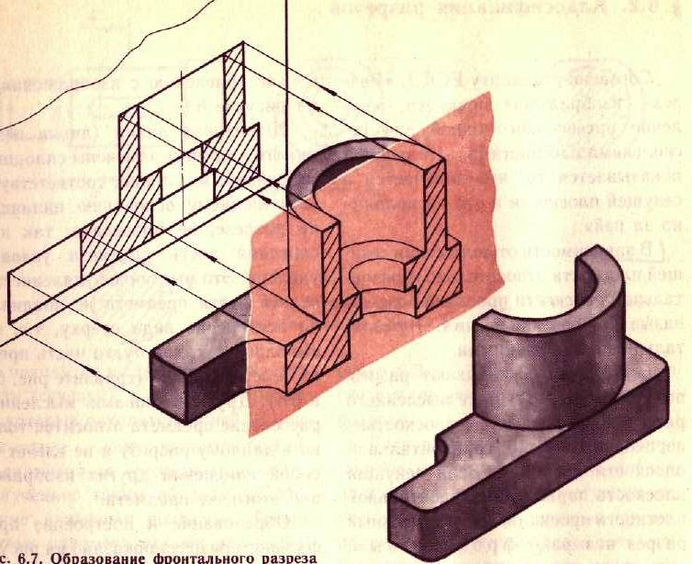
Секущая плоскость параллельна фронтальной плоскости проекций. Она разрезает деталь, и мы видим внутреннюю форму этой детали. Получили фронтальный разрез. Разрезы используются для показа внутренней формы изделия.
Разрезом называется изображение, полученное при мысленном рассечении детали одной или несколькими секущими плоскостями. В разрезах показывается то, что получается в секущей плоскости.
На чертежах используются простые и сложные разрезы.
Простыми разрезами называются такие разрезы, которые получены при мысленном рассечении детали одной секущей плоскостью. Сложными разрезами называются разрезы, полученные при мысленном рассечении детали двумя и большим количеством плоскостей (по школьной программе не изучаются).
Классификация разрезов: фронтальный, горизонтальный, профильный.
Фронтальным разрезом называется разрез, полученный при мысленном рассечении детали секущей плоскостью, параллельной фронтальной плоскости проекции.
Слайд (горизонтальный разрез) рис.178
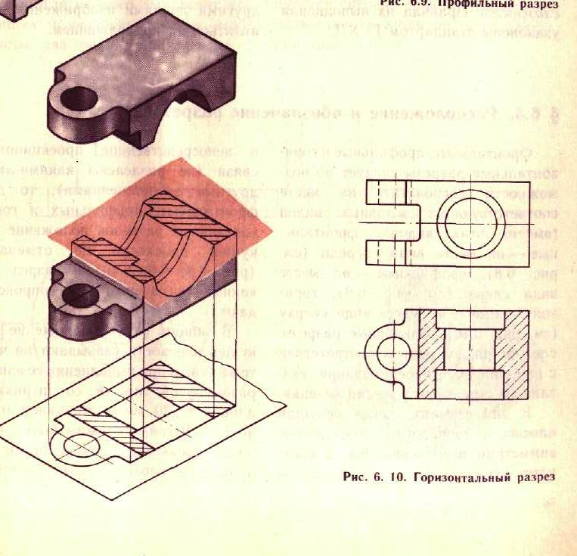
Горизонтальным разрезом называется разрез, полученный при мысленном рассечении детали секущей плоскостью, параллельной горизонтальной плоскости проекции.
Слайд (профильный разрез) рис. 179
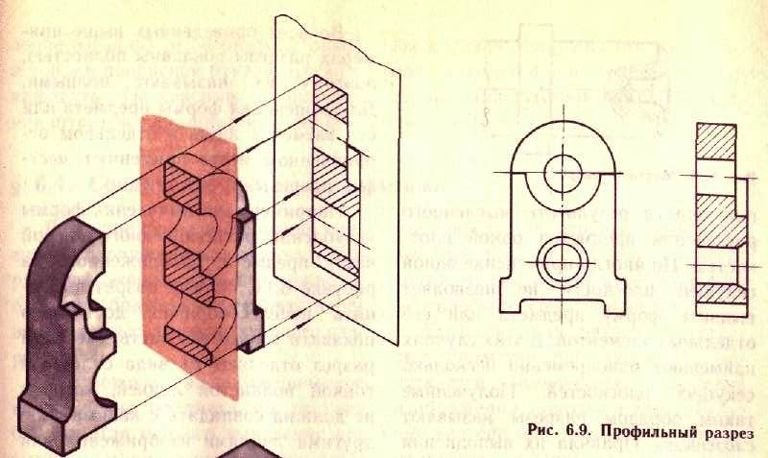
Профильным разрезом называется разрез, полученный при мысленном рассечении детали секущей плоскостью, параллельной профильной плоскости проекции.
Правила выполнения разрезов.
- Разрезы выполняются в проекционной связи с другими изображениями чертежа.
- Разрезы выполняются вместо и на месте соответствующего вида, например: фронтальный разрез выполняется вместо вида спереди и располагается на его месте, горизонтальный разрез выполняется вместо вида сверху и на его месте.
- Построение, какого – либо разреза не влечет за собой изменения других видов.
Правила обозначения разрезов.
Разрезы на чертеже обозначаются, но есть случаи, когда обозначение не наносится.
- Если секущая плоскость совпадает с плоскостью симметрии детали, то разрез на чертеже не обозначается (рис. 176, 178, 179)
- Слайд рис. 180 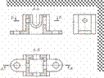
Если секущая плоскость не совпадает с плоскостью симметрии детали, то разрез обозначается. Положение секущей плоскости показывают штрихами разомкнутой линии. К штрихам разомкнутой линии на расстоянии 2-3 мм от внешнего края ставят стрелки, указывающие направление взгляда. С внешней стороны стрелок пишут прописные буквы русского алфавита. Изображение разреза подписывается надписью типа: А-А, Б-Б, В-В.
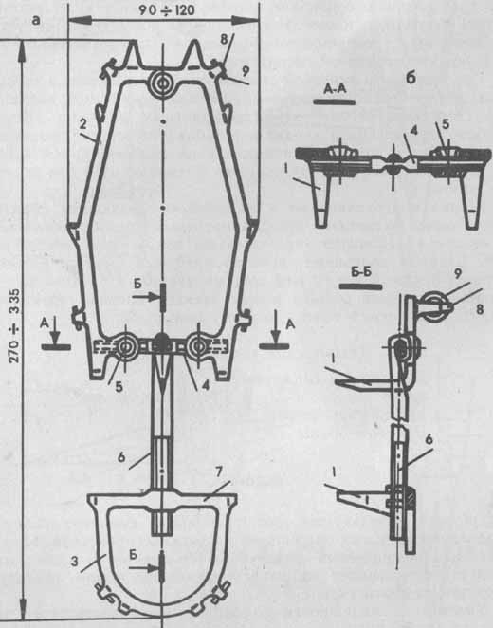
.
Выполнить фронтально простое задание
Цель помочь учащимся усвоить отличие разреза от сечения.
Активизация мышления учащихся и развитие их познавательных способностей
По изображению, на котором даны виды, сечение, разрезы и наглядные изображения трех разных, но сходных по форме деталей. Поиски решения, связанные со сравнением изображений, выполненных разными способами, требуют анализа формы деталей, выявление их сходства и взаимного соответствия
Слайд (отличие разреза от сечения)
Сечение отличается от разреза тем, что в сечении показывают то, что входит в секущую плоскость, а разрез, что входит в секущую плоскость и то, что остается за ней.

V. Закрепление знаний.
Вопросы для закрепления:
- Какие изображения используют для выявления внутренней формы изделия?
- Дайте определение понятию «разрез».
- Какие разрезы называются простыми?
- Назовите простые разрезы.
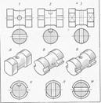
Выполнение теста «Соответствие чертежа и разреза» стр. 176, рис.181

VI. Подведение итогов урока.
Выставление оценок.

VII. Домашнее задание.
Стр. 170-176,. зад. №5-8 выполнить в рабочей тетради.

